Муниципальное Казенное Дошкольное Образовательное Учреждение

«Детский сад №54»

«Учим ребенка кататься на самокате»

Подготовила:

инструктор по физической культуре

Ершова Н.Н.

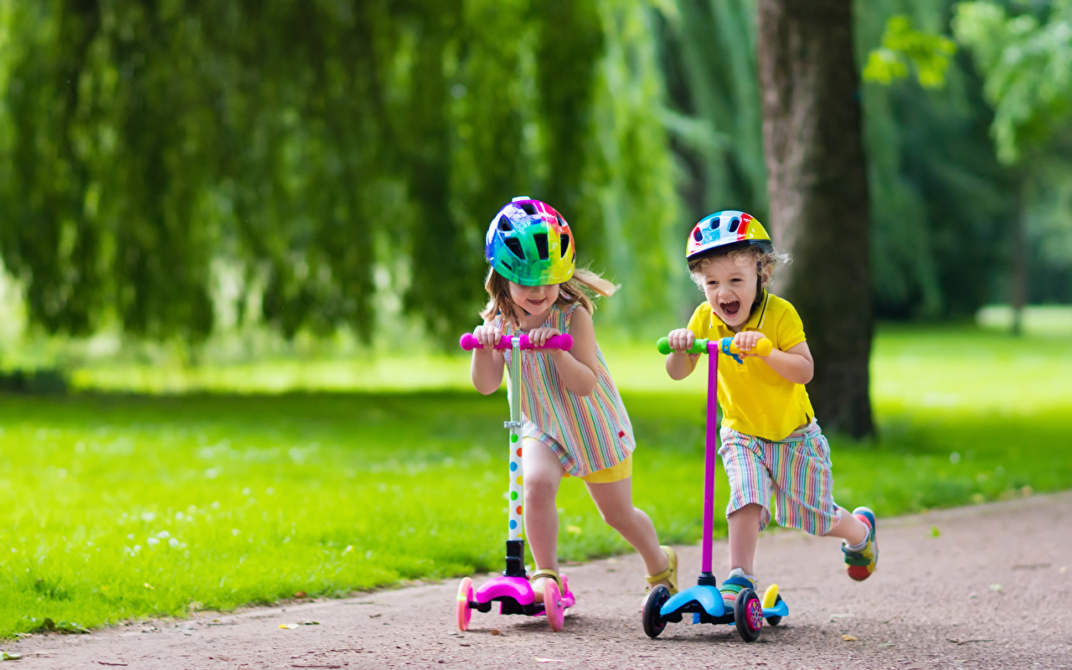

Чем полезен самокат:

катаемся и развиваемся
Если вы все еще сомневаетесь, стоит ли покупать ребенку самокат, подумайте, какую пользу можно извлечь из такого приобретения.
Обычная прогулка превратится в функциональную тренировку мышц, причем в удовольствие и с ветерком! Для каждого родителя важной задачей является укрепить ребенку спину и суставы, нижние и верхние конечности, мышцы брюшного пресса. Самокат вам в помощь, друзья!
Катание на самокате — не просто прихоть непоседы, это еще и отличная тренировка для развития равновесия, пространственного мышления и координации движений.
Чтобы нагрузка на нижние конечности распределялась равномерно, нужно периодически менять толчковую ногу.
Как правило, научившись маневренности на самокате, дети с легкостью потом пересаживаются на двухколесный велосипед.
В пользу самоката еще и то, что на нем безопаснее ездить, он менее травмоопасен, его легко переносить и он не занимает много места в квартире.

Выбор модели: на вкус и цвет есть разные предложения
Прежде всего, встает вопрос о выборе этого транспортного средства. Общее у всех самокатов то, что они не имеют сидения, приводятся в движение толчком ноги от земли. Управлять самокатом можно с помощью руля. А вот дальше — дело вкуса!
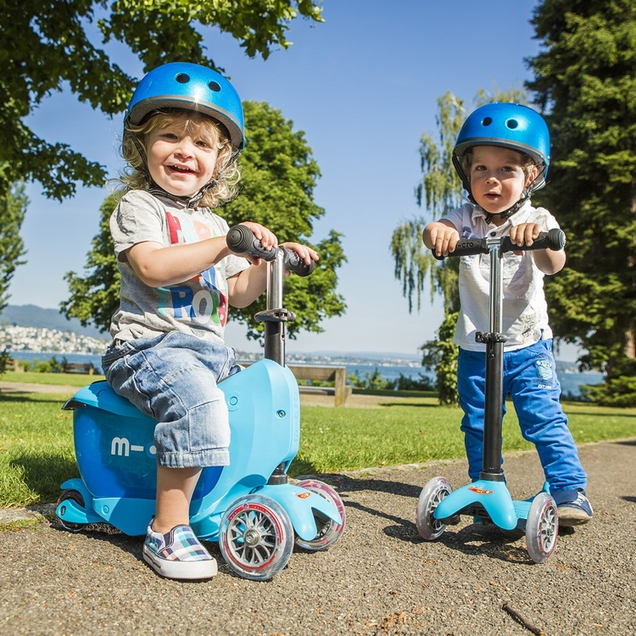
Самокаты бывают разной модификации (малые и большие; гоночные или полугоночные; для взрослых и для детей; городские, шоссейные, кроссовые, снегоходные; велоприводные, мотосамокаты, электросамокаты; обычные и складывающиеся). Решайте сами, что для вас важнее: устойчивость, маневреность, дизайн, регулировка руля по высоте, материал корпуса и колес и т.п.
Разнообразие моделей позволяет подобрать самокат для ребенка любого пола и возраста.
Малышам лучше начать с трехколесного самоката — он более устойчивый. Дети постарше осилят двухколесного «коня» — он более быстрый и маневренный.
Прочнее и долговечнее, конечно же, железные самокаты. Если надеетесь оставить «коня» в наследство, лучше выбирать именно такой материал корпуса. Но! Железные самокаты имеют соответственно и больший вес. Учтите этот момент, когда ваше чадо будет канючить: «Мамочка, поднеси-иии…».
Если хотите, чтобы самокат прослужил не один сезон и ребенок из него не вырос, обратите внимание на модели с регулировкой руля по высоте.
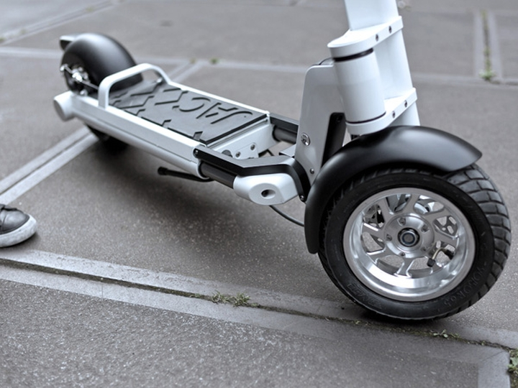
Колеса лучше прорезиненные — прослужат дольше и кататься на них приятнее.

Основные правила катания на самокате
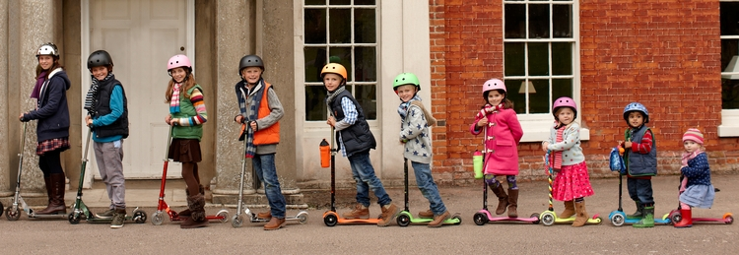
С выбором модели определились, тут же возникает вопрос: «Как научить ребенка кататься на самокате?«. Правила вроде простые, но порой шалят нервы и не хватает терпения. Попробуйте представить, что вас посадили за руль самолета и сказали «Лети, птичка!». Ну как? Страшно? Вот и ребенку не всегда хватает смелости и ловкости, чтобы взять и поехать с первого раза. Дайте малышу шанс поверить в свои силы — и все получится.
- Прежде всего, нужно объяснить, где можно кататься, а где нельзя, напомнить о правилах дорожного движения: не выезжать на проезжую часть, смотреть по сторонам.
- Расскажите ребенку что может стать препятствием для самоката, почему важно объезжать ямы, камни, торчащие из земли коряги и пр.
- Желательно предостеречь ребенка от возможных падений и травм — надеть шлем, наколенники, налокотники, перчатки. Не всегда, конечно, удастся бежать впереди и стелить соломку, но, хотябы гипотетически, обезопасить неопытного каскадера стоит.
Существует много приемов катания на самокате, но всему свое время. Прежде чем лихачить, нужно освоить азы. Начинаем от простого к сложному.
- Учимся падать. Сначала падаем на колени, потом на локти, на ладони. Можно отработать это упражнение без самоката (дома на ковре), а затем и на нем (эти навыки пригодятся при обучении езде на велосипеде).
- Определяем место проведения тренировки. Для начала подойдет квартира. Первое время, чтобы ребенок не потерял равновесие и не упал, подстраховывайте его. Беремся за ручки руля обеими руками, одну ногу ставим на платформу, второй отталкиваемся от земли.
С чего начинать тренировки?
1. Начинаем передвижение прямо. Определяем толчковую ногу (это мы увидим по тому, какой ногой ребенок чаще пытается оттолкнуться). «Правильная» нога на первых порах — первый успех, первые победы и задор. Ребенок-левша быстрее освоит катание с левой ноги, а правше будет удобнее отталкиваться правой.
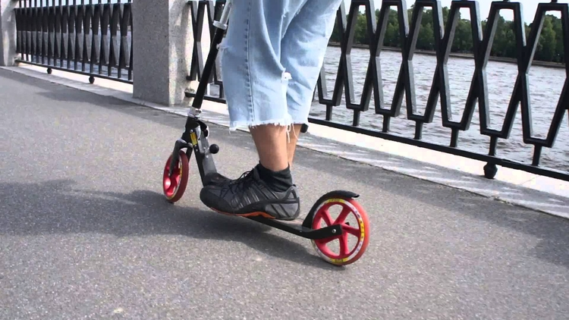
Во время движения, ногу, которая находится на платформе, после толчка разгибаем, а при толчке снова сгибаем в колене. Получается своеобразное приседание на одной ноге. Как только самокат наберет небольшую скорость, вторую ногу также можно поставить на платформу (этот прием используется только тогда, когда есть навыки катания).
При замедлении движения, снова отталкиваемся ногой, управляя при этом рулем. Корпус немного наклоняем вперед (наваливаемся на руль) — это позволит ребенку не падать назад.
При движении смотрим вперед, чтобы заранее увидеть препятствия или ухабы и объехать их. Периодически меняем толчковую ногу, для того, чтобы нагрузка на мышцы распределялась равномерно.
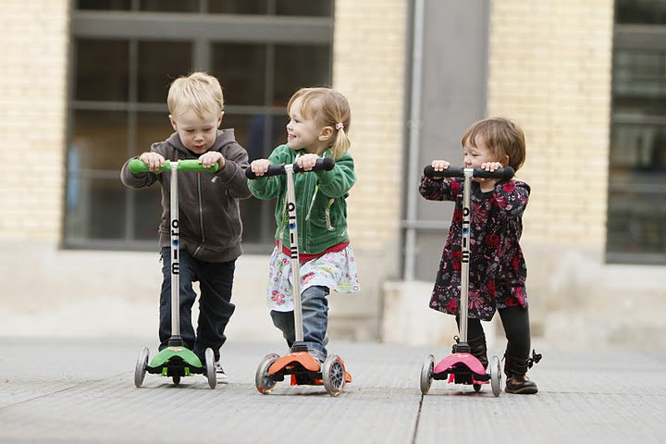
2. Повороты. Освоив передвижение на самокате прямо, учим делать повороты. Такой навык позволит легко маневрировать при объезде препятствий.
Двигаясь вперед, при необходимости повернуть налево, выезжаем к правому краю дорожки, отталкиваемся левой ногой, поворачиваем руль влево. При необходимостиповернуть направо, выезжаем к левому краю дорожки, отталкиваемся правой ногой, поворачиваем руль направо.
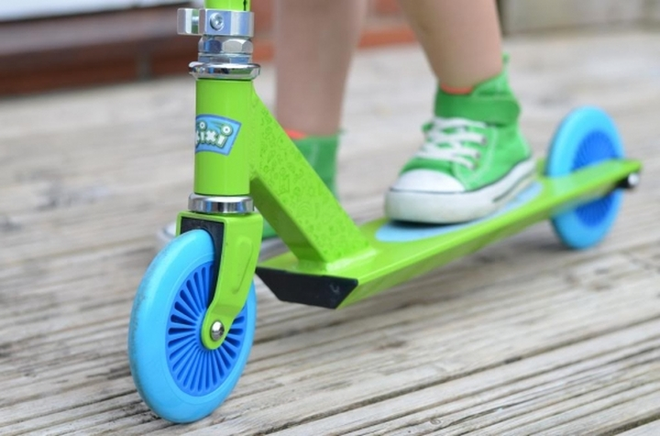

3. Катание по кругу. Повороты направо и налево хорошо закрепить, выполняя более сложное упражнение — катание по кругу то в одну сторону, то в другую. Если ваш ребенок мал и плохо знает, где право и где лево, эти нехитрые упражнения позволят легко и непринужденно запомнить.
4. Катание по сложной траектории. После освоения простых способов передвижения на самокате, можно предложить ребенку выполнить более сложные упражнения: езда зигзагом (змейкой), объезд фишек-препятствий. В роли «фишек» для объезда могут выступить и сами родители.
5. Учимся тормозить. В некоторых моделях самокатов над задним колесом есть щиток, его можно использовать как тормоз, нажав на него толчковой ногой. В случае необходимости (препятствие на пути), с самоката легко спрыгнуть, но только на небольшой скорости. Здесь нам пригодятся наши навыки падения. А также, самокат можно просто какое-то время катить рядом, держа за руль одной рукой.
6. Катание по дорожкам с разными покрытиями. Естественно, кататься на асфальтированной дорожке гораздо легче и я предлагаю усложнить задачу, как это было в нашем случае. Мы использовали лесные тропинки. На них-то и есть естественные преграды, дорожка по структуре меняется, то рыхлая, то протоптана — твердая, торчат корни, лежат шишки. Таким образом, ребенок может применить полученные навыки. Хорошо, конечно, если тропинки немного разноуровневые, т.е. имеют спуски и подъемы. Это даст ребенку возможность научиться притормаживать при спуске, быть более мобильным и ощутить бурю эмоций.
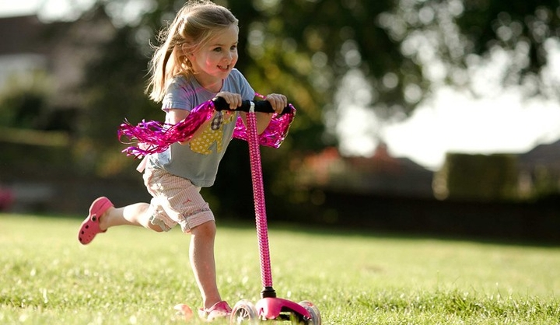

7. «Гонки». Кто быстрее: вы бегом или ребенок на самокате? А если малышей несколько, почему бы не устроить соревнование, начертив линию старта и взяв в руки секундомер?
8. Когда малыш почувствует себя асом в катании на самокате и ему наскучат дорожки-тропинки возле дома, можно перейти на катание в скейт-парке.
9. Самый важный пункт. Вы должны быть терпеливы, ведь ваш ребенок мал и неопытен. Для каждого ребенка, особенно маленького, очень важна ваша похвала: за каждый маленький успех хвалите своего героя. Ведь сколько положительных эмоций он может испытать не от катания на самокате, а всего лишь от вашего признания. Ваша похвала для него — защита и поддержка в трудную минуту. А пока он маленький, вы для него — «центр вселенной» и доверяет он вам, и только вам.
Соблюдая эти простые правила, можно легко научить ребенка кататься на самокате и получать удовольствие от катания.

